随便MC空岛指南

By djytw

2018/05/05

目录：

P2 空岛常用指令介绍

P3 空岛升级指南

P4 空岛任务指南

空岛常用指令介绍

/island 空岛基础指令，可简写为/is

/challenges 空岛任务对话框，可简写为/c

**有关传送点：**

/spawn 回到空岛传送门，去往其他世界

/is spawn 空岛商店

/is home 或 /is h 回到家（通过/is sethome 来设置家）

/home 来回到另外一个家 （通过/sethome 来设置家）

/is warp <id> 传送至<id>指定的玩家传送点 简写/is w <id>

（通过/is setwarp 来设置传送点）

也就是说，可以使用以上三种方式设置三个不同的家。

**有关岛屿信息查看：**

/is info <id> <页数> 查看空岛详细信息。包括岛屿等级，每种方块的数量、以及这些方块对等级的贡献。其中红色字表示这个方块数量过多，不会继续升级；黄色表示这个方块数量比较多，升级速度减慢；蓝色表示这个方块可以正常升级。

Id与页数均可省略，无id默认为自己，无页数为第一页。

/is level 查看岛屿等级

/is top <页数> 查看空岛排名

/is limit 查看岛屿动物、村民、怪物、傀儡数量

空岛升级指南

原则1：经常使用/is info，摆放等级高的方块，并避免摆放黄色或者红色字的方块。也可以看看大佬们是怎么升级的！

原则2：少用原石（包括原石半砖），不仅升级慢，放置过多会停止升级。许多大佬都有提供免费烧石头服务，烧成石头做石砖铺地，升级更快！

以下是常用升级方块介绍：

|  |  |  |
| --- | --- | --- |
| 稀有方块 | | |
| 钻石块 | 等级+5 | 不减速 |
| 绿宝石块 | 等级+0.5 | 放5000个以后升级减慢 |
| 铁块 | 等级+0.2 | 放5000个以后升级减慢 |
| 金块 | 等级+1.5 | 放100个以后升级减慢 |
| 粘液块 | 等级+0.15 | 放100个以后升级减慢 |
| 红石块 | 等级+0.15 | 不减速 |
| 金矿石 | 等级+0.5 | 不减速 |
| 青金石 | 等级+0.5 | 不减速 |
| 黑曜石 | 等级+0.2 | 放50个以后升级减慢 |
| 煤炭块 | 等级+0.1 | 放500个以后升级减慢 |
| 信标 | 等级+1 | 放10个以后停止升级 |
| 生物头颅 | 等级+1 | 不减速 |

|  |  |  |
| --- | --- | --- |
| 容易获得的方块 | | |
| 雪块 | 等级+0.05 | 不减速 |
| 玻璃 | 等级+0.05 | 不减速 |
| 地毯 | 等级+0.02 | 放5000个以后升级减慢 |
| 石半砖 | 等级+0.005 | 放10000个以后升级减慢 |
| 石砖 | 等级+0.012 | 放20000个以后升级减慢 |
| 石头 | 等级+0.01 | 放10000个以后升级减慢 |
| 原石 | 等级+0.01 | 放20000个以后停止升级 |

空岛任务指南

空岛最重要的就是做任务啦！

做任务的骚操作：

想刷任务？用鼠标点起来是不是特别慢？

可以用指令哦！ /c c 任务名称 就可以快速完成任务。任务名称是任务的英文名，在后面的指南里都有写~

还有更简单的方法！在箱子上挂牌子（记得按shift放牌子哦），然后在上面写上：第一行[usb]，第二行写上任务名称（也是英文名，写下开始的三四个字母就可以，只要不引起混淆就行）。之后只要把任务材料放在箱子里，点牌子就可以做任务了！

例子：原石任务(Cobblestonegenerator)

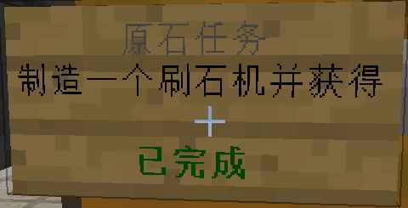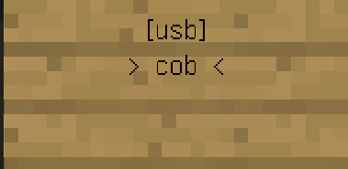牌子上写 然后点确定以后，牌子自动变成

变成右边那个样子就是成功啦！点牌子就可以做任务了，不要忘记把任务材料放在箱子里！

接下来就是最重要的详细任务说明啦！

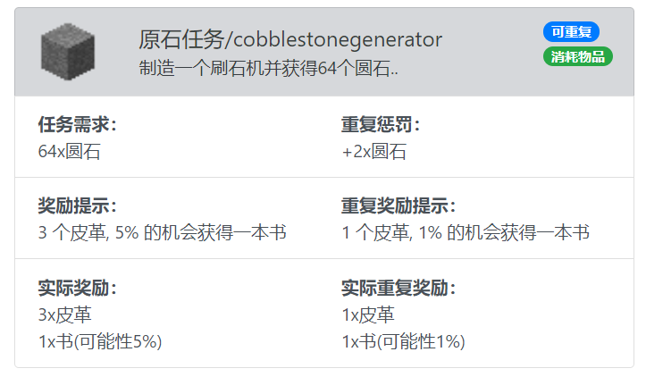

第一栏：

左边是任务的图像，这个和任务菜单里的相同。

中间是任务中文名称/英文名称，下面是任务描述。英文名称可以用来快速做任务，具体看上一页。

右边是任务的状态，可重复/不可重复做任务，还有这个任务是消耗物品/达到一定空岛等级/岛屿上摆放方块

第二栏：

任务需求。第一次做任务时所需要的材料就是左边显示的。如果要重复做任务，每做一次任务，任务材料都要增加一定数量。具体增加的数量写在右边：重复惩罚。

任务每隔20小时会重置，在20小时内，任务材料会随着做任务的次数一直增加，直到20小时后重置回初始值。

第三栏：

游戏中提示的奖励信息。这一栏和游戏中显示的一样，但是由于各种原因，实际奖励可能和显示的不同，所以这里仅供参考，具体奖励信息看下一栏。

第四栏：

任务的实际奖励信息。若出现两个相同的奖励，如下图：

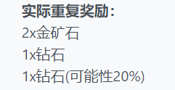

则表示，每次做任务一定获得2x金矿石与1x钻石，另外还有20%的几率多获得一个钻石。

这篇文档由程序自动生成，难免出现错误，请指正！

文档生成程序：（求star!）

<https://github.com/djytw/usbc-instruction>

如果打印版看起来不舒服，当然也有在线版本~

<https://djytw.azurewebsites.net/usbc-instruction/>

好了，接下来就是具体任务信息了~